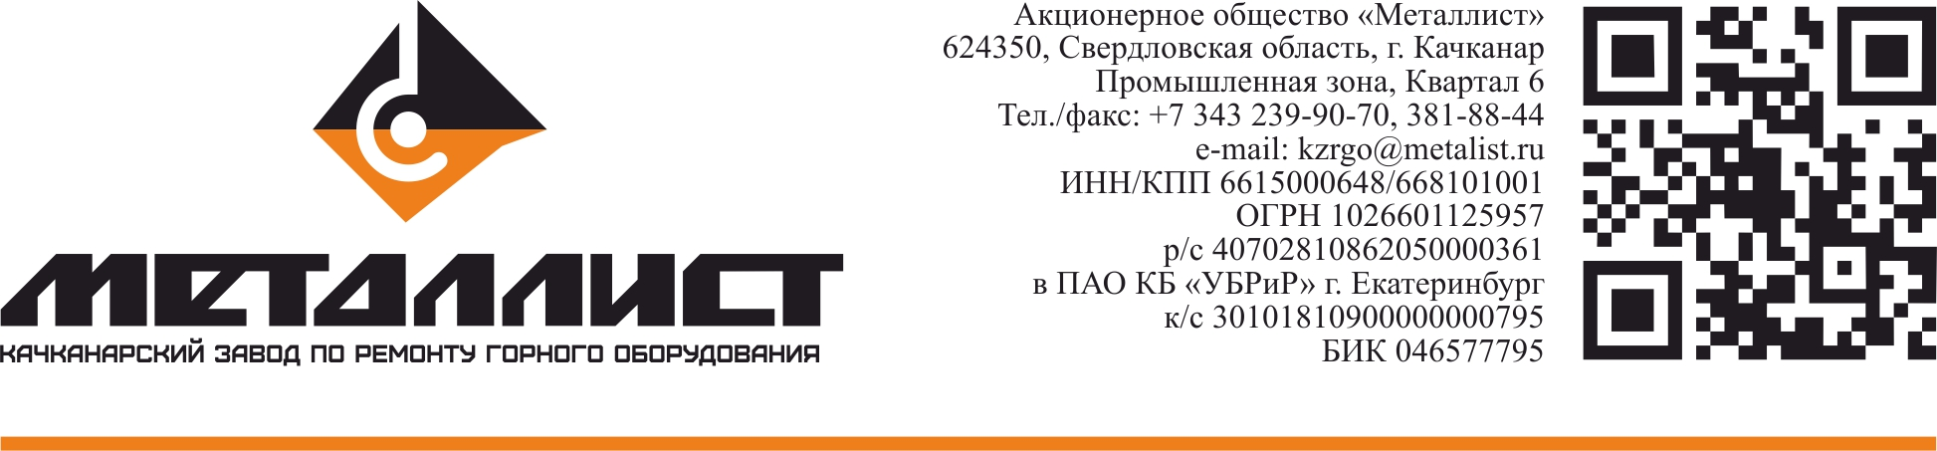

Организация (полное наименование) | Акционерное общество «Металлист» (АО «Металлист»)
Почтовый адрес предприятия  (с почтовым индексом) | 624350, Свердловская область, г. Качканар, Промышленная зона, а/я 175
Юридический адрес предприятия  (с почтовым индексом) | 624350, Свердловская область, город Качканар, квартал Промышленная зона 6
ИНН, КПП, ОГРН, ОКПО, ОКВЭД | ИНН 6615000648, КПП 668101001, ОГРН 1026601125957, ОКПО 05773342, ОКВЭД 24.52, 24.51
Банковские реквизиты | р/сч № 40702810862050000361 в ПАО КБ «УБРиР» г. Екатеринбург  к/сч № 30101810900000000795  БИК 046577795,  р/сч № 40702810595020002463 Уральский филиал ПАО РОСБАНК  к/сч № 30101810200000000903  БИК 046577903  р/сч № 40702810600030005108 Ф-л Западно-Сибирский ПАО «ФК ОТКРЫТИЕ»  к/сч № 30101810465777100812  БИК 047162812
Должность. Ф.И.О. лица, подписывающего договор, действующего на основании  (Устав, Доверенность, Положение и т.д.) | Генеральный директор Вихляев Александр Александрович, действующий на основании Устава  Директор по производству Березин Герман Львович, действующий на основании доверенности  Коммерческий директор Жигалкин Виктор Юрьевич, действующий на основании доверенности
Телефон, факс, е-mail | тел.: 8 (343) 23-99-070 – референт  8(343) 23-99-069 – снабжение  8(343) 38-18-844 - сбыт  Е-mail: kzrgo@metalist.ru
е-mail отдела промышленной безопасности охраны труда и окружающей среды | opb@metalist.ru

